# Teilnehmer/innen des Teams:

|  |  |
| --- | --- |
| Klasse:  PE21a | Team:  Microhard |

# Anforderungsdefinition (Meilenstein A)

|  |  |
| --- | --- |
| „Projektname“ | |
| **Fachlicher Inhalt:**  (Allgemeine Beschreibung) | Kundennutzen: Mit unserem Script sollte man sich nicht mehr so viel Gedanken machen müssen, was man anzieht. Elia und ich wollen ein Script schreiben, welches das aktuelle Wetter abfragt und dann per Whatsapp oder E-Mail ein Nachricht schickt. Diese sollte in Etwa so aussehen.  «Hallo Robin >Heute ist es 30 crad warm >Ziehe bitte kurze Hosen und ein T-Shirt an >Evtl kannst du noch Badehosen anziehen»**Setup und Automation:**  **Wetterdienst (Accuweather)**    **Details:**   * Datenbezug mit curl * Daten filtern mit grep -o * Variabel erstellen * Rapperswil.png mit rm löschen * Rapperswil.png mit wget wieder neu erstellen * If/Elif schleife * E-Mail (Text) mit ssmtp senden * E-Mail (PNG) mit mpack senden |
| **Machbarkeitsabklärung** | **Erkenntnisse aus der Machbarkeitsabklärung in Bash (oder Python):** Laut Herr Kellenberger ist unser Projekt im Machbaren Rahmen Er sagre, dass er überzeugt ist, dass wir das gemeinsam schaffen werden und zuversichtlich st |
| **MUSS**  **Kriterien:**  (Konkrete Features, die umzusetzen sind) | **Folgende Features sollen implementiert werden, um einen produktiven Ablauf sicherzustellen:** (Siehe Vorgaben «Muss»)   * Jeden Morgen um 7:30 ausgeführt werden. * Jeden Morgen die Daten von Accuweather bezogen werden. * Jeden Morgen die Wetterübersicht der aktuellen Woche schicken (PNG) |
| **KANN**  **Kriterien:**  (Konkrete Features, die optional sind) | **Folgende Features können zusätzlich implementiert werden: (Varianten, Kreativität)** (Siehe Vorgaben «Gewünscht»)   * Kann jeden morgen ein anderes Design enthalten. * Kann die aktuellen News enthalten * Kann jeden morgen dich an dein Morgen Ritual erinnern. |

**UML Aktivitätsdiagramm**

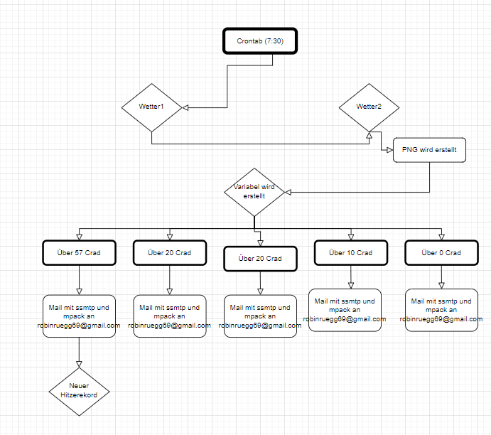

## Installationsanleitung für Administratoren

Befehl für Wetterdienst installieren

**sudo apt install curl**

Befehl für Mail- Service (Text)

**sudo apt-get install ssmtp mailutils**

Befehl für Mail-Service (PNG)

**sudo apt-get install -y mpack**

## Bedienungsanleitung für Benutzer

Das Programm ist folgendermassen zu bedienen ...